Het bericht; de email, de sms, de ansichtkaart

Het bericht: een bericht is hetzelfde als een mededeling
De email: is een bericht via internet
De sms: is een bericht via de telefoon
De ansichtkaart is een bericht op een kaartje via de post
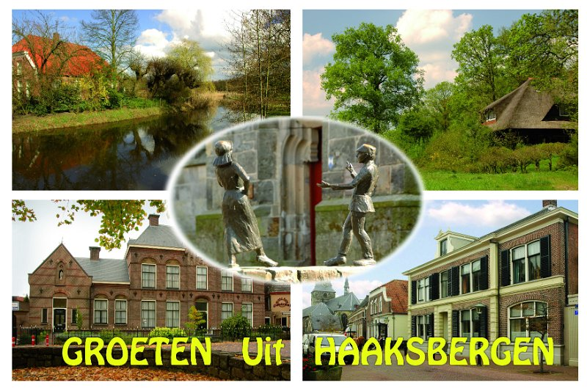
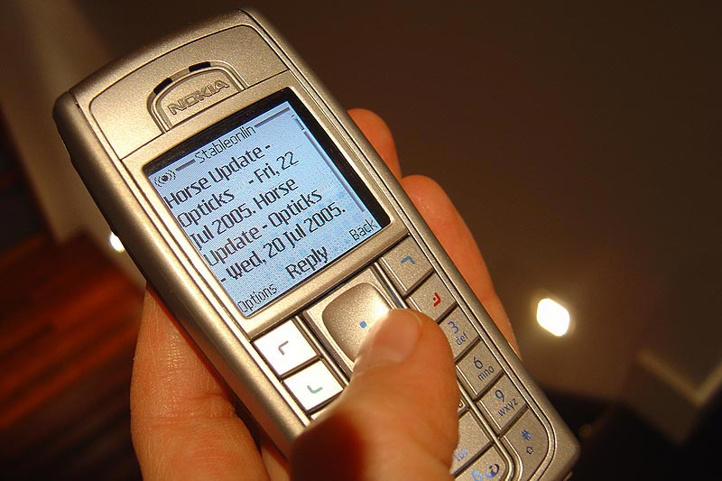
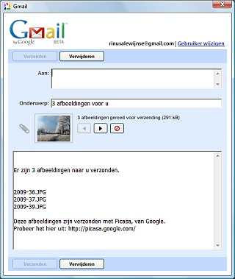
De sms
De email
De ansichtkaart
het bericht

